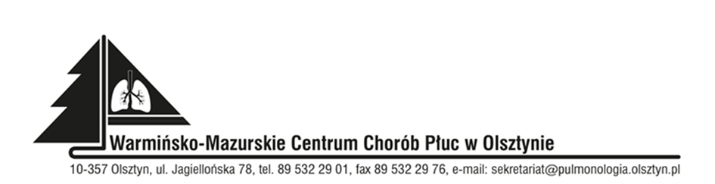

10-357 Olsztyn, ul. Jagiellońska 78, tel. 89 532 29 01/fax 89 532 29 76, e-mail: sekretariat@pulmonologia.olsztyn.pl

ODPOWIEDZI NA ZAPYTANIA
DO SWZ II

Znak sprawy: SOZ.383.3.2022
Data: 21.04.2022

Dotyczy postępowania na: DOSTAWY SPRZĘTU MEDYCZNEGO JEDNORAZOWEGO UŻYTKU ORAZ ODZIEZY OCHRONNEJ

Zgodnie z art. 135 ust. 2 ustawy z dnia 11 wrześnie 2019 roku Prawo zamówień publicznych (Dz. U. z 2021 roku. poz. 1129 ze zmianami), Zamawiający udziela odpowiedzi na następujące pytania do SWZ:

Wykonawca 1
Pyt. 1.: Pakiet 19
Czy zamawiający może doprecyzować jednostkę miar w pozycjach 3, 19, 20, 21, czy chodzi o sztuki czy opakowania
Odp.: Zamawiający doprecyzowuje, ze oczekuje sztuk w tym Pakiecie.

Irena Petryna
Dyrektor Szpitala

